2023年 桃園反毒․反詐 裝扮大賽

活動目的: 期待透過有趣的裝扮活動，加深青少年對「反毒」及
「反詐騙」議題的認識，並透過走秀活動引起吸引民眾一
同參與活動，達到全民反毒、反詐目的。
報名日期: 即日起至112年1月20日採網路報名， https://forms.gle/UevziahLrsQfjLxr8
活動日期: 112年2月4日<六> 13：30-16：00
活動地點:中壢 壢景町，桃園市中壢區延平路627號
參賽組別: 1.國小及幼童組
2.青少年組 – 國中、高中、大一 在學學生
●每隊人數1~5人皆可。
●每組各以30隊為上限，採線上報名，依報名順序為
主，報名成功將發email通知，請於1月20日前
提供造型介紹。

競賽方式: 請以反毒、反詐為主題，設計一套有趣的裝扮，並進行
真人走秀展現1分鐘。
請於2月4日活動開始前完成整套裝扮，並提供設計介
紹，並進行現場真人走秀。

競賽獎金: 1.國小及幼童組-第一名4000元
第二名 3000元
第三名 2000元
佳作 1000 元3名

2.青少年組-第一名 5000元
第二名 4500元
第三名 3000元
佳作 1000元 3名
競賽報名: 網址https://forms.gle/UevziahLrsQfjLxr8
<請一定要上傳 參賽資訊表 切結書等>
評分標準: 主題符合度30%、創意30%、整體裝扮40%

參賽人員資訊表
編號 | 姓名 | 學校/科系/年級  <國小以下不用填> | 電話 | 身分證字號
1.
2.
3.
4.
5.

個人蒐集告知事項

切結書
桃園市政府警察局中壢分局，委託執行單位辦理「2023年 桃園反毒․反詐 裝扮大賽」而取得參賽者下列個人資料：姓名、教育、聯絡方式、電話等，或其他得以直接或間接識別之個人資料。參賽者同意留存上述相關個人資料作為主辦單位與執行單位於本競賽管理需要之用(如系統作業管理、通知聯繫、得獎證書與獎金發放、活動訊息發布、問卷調查、相關統計分析等使用)。
＜提醒＞
報名者得自由選擇是否提供個人資料或行使人個人資料保護法第三條所定之權利，但報名資料不足或有其他冒用、盜用、不實之情形，
將導致無法參加競賽或影響各項相關服務或權益。
我已閱讀並同意將個人資料提供予上述聲明範圍內使用。

全體報名者簽名：

中華民國 年 月 日
「2023年 桃園反毒․反詐 裝扮大賽」
切結書
- 參賽者競賽相關資料需提供給主辦單位留存。
- 參賽作品衍生之智慧財產權 (以下簡稱智財權) 屬參賽者所有，主辦單位不擔保前述智財權可能產生爭議之相關法律責任。參賽人特此同意將參賽作品之智慧財產權無償授權給主辦單位作非商業用途之實施，且參賽人不得對於上述之作品要求任何形式之報償。主辦單位於決賽後得協助參賽者推廣運用其作品。
- 參賽作品須為參賽者之原創作品，一旦經主辦單位查為非原創或抄襲他人創作之產品，主辦單位將取消參賽權利與得獎資格，並追回已頒發之獎金及獎狀，凡違反著作權者之法律責任一律由參賽者自行負責。
- 本活動主辦單位具有修正各項相關規定之權利。如有任何爭議，主辦單位將保留最終決定權，主辦單位有權移除任何內容涉及侵害他人肖像權、著作財產權、色情、暴力等圖像而不事先通知。
- 報名填寫之個人資料應據實填寫，如有造假不實，經查獲屬實後立即取消報名資格及獲獎資格。
- 參賽期間，須確保智慧財產權為參賽者所擁有，作品之所有權已被買斷者，請勿參加本次活動，如有爭議，概由參賽者負責。
- 相關作品除參賽編號外均不得標示參賽者姓名或其他影響公正性之代號，若有違反之情事，主辦單位有自行決定是否予以參賽之權利。
- 參賽使用音樂之公開展演版權由參賽者自行處理負責，主辦單位不負責進行相關申請作業，如發生侵權行為由參賽者負責。
- 凡報名參賽者，即視為同意本報名簡章的各項內容及規定，若有未盡事宜或不可抗拒因素而有所異動，主辦單位保有修改、變更或取消內容權利。

全體報名者簽名：

中華民國 年 月 日
執行企劃
●海報設計
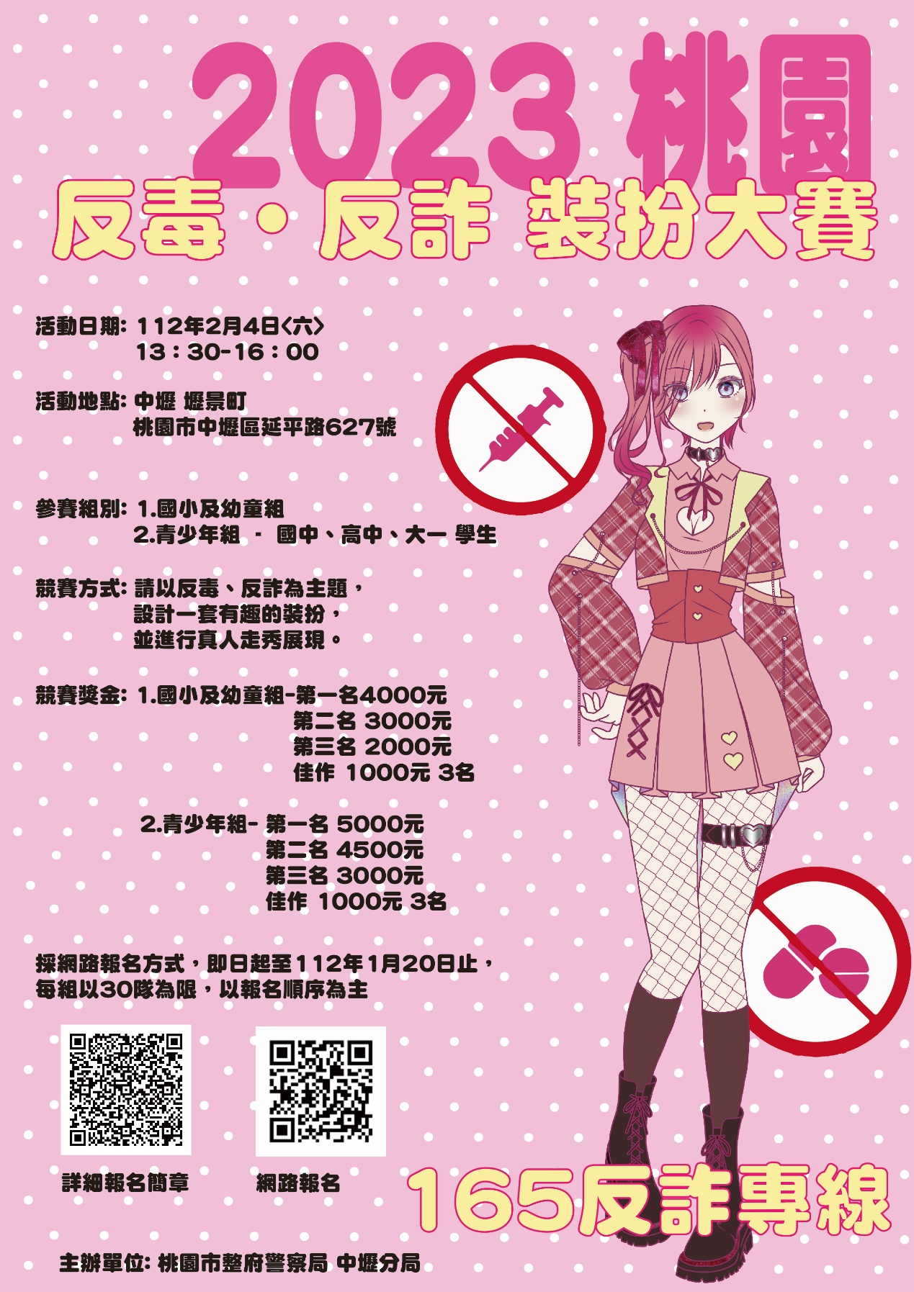
●活動流程
1. 採網路報名，報名截止日112年1月20日，每組以30隊為 限，以報名時間為主。

2.當日活動規劃
時間 | 活動內容 | 備註
0900~1200 | 廠商架設 背板 音響 表演彩排
1300~1330 | 參賽者報到
1330 | 活動開始
1330~1345 | 活動介紹、嘉賓介紹、評審介紹、嘉賓致詞
1345 ~ 1435 | 國小及幼童組競賽 | 每隊1分鐘
1435~1525 | 青少年組競賽 | 每隊1分鐘
1525~1530 | 熱舞表演 | 評審算分數
1530~1540 | 政令宣導 或 有獎徵答 | 評審算分數
1540~1600 | 頒獎
1600~1610 | 大合照
●活動場地規劃
中壢 壢景町，桃園市中壢區延平路627號
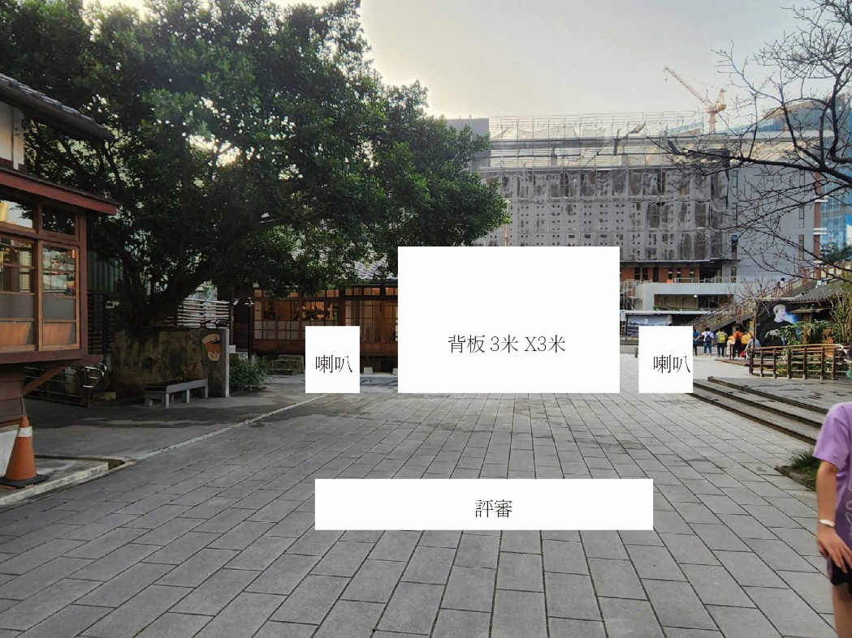

●文宣設計
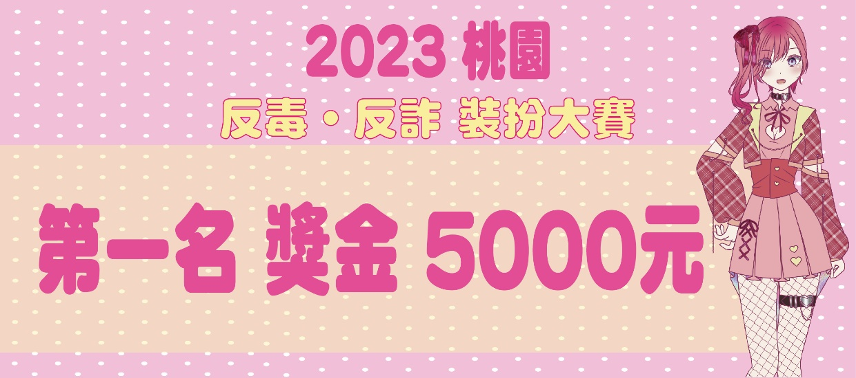
1.宣傳海報 2.背板 3.頒獎牌 4.獎狀

